Козлов Юрій Валентинович, к.т.н., доцент
Харківський національний університет радіоелектроніки, м. Харків
ORCID ID: https://orcid.org/0000-0002-6165-4978
Дубровіна Ліна Віталіївна, студентка
Харківський національний університет радіоелектроніки, м. Харків

ВСТАНОВЛЕННЯ ВІДПОВІДНОСТІ ОЦІНОК ПЕДАГОГІЧНОЇ КВАЛІМЕТРІЇ, ОТРИМАНИХ ЗА РІЗНИМИ ШКАЛАМИ

Система оцінювання вивченості (знань, умінь та навичок) суб’єктів навчання (СН) різних рівнів і процедури урахування балів при складанні різноманітних рейтингів у освітянській діяльності передбачають використання різних шкал порядку. Подання результатів оцінювання із залишенням декількох (наприклад, двох) знаків після коми відповідає відомому з метрології методу ноніуса, що слугує для підвищення точності результатів вимірювань, а в нашому випадку – для більш якісного розрізнення СН за усередненими оцінками (рангами). З тих же міркувань кожна з поділок будь-якої зі шкал може бути поділена на п’ять, десять або кратну їм кількість поділок. Тим самим метод ноніуса дозволяє збільшити число градацій у межах однієї поділки будь-якої основної шкали, не збільшуючи її довжини. Використання ноніуса 1/100 в чотирибальній шкалі (ЧШ) порядку, що широко застосовується у педагогічній кваліметрії, дозволяє отримати так звану удосконалену чотирибальну шкалу (УЧШ) і підвищити розрізнювальну здатність на два порядки. Це робить застосування десяти- і дванадцятибальної шкал для оцінювання рівня вивченості суб’єктів навчання недоцільним [1].
Імовірнісно-інформаційний підхід [2] дозволив отримати вираз для визначення оцінки будь-якої L-бальної логарифмічної шкали з основою два. Формула для розрахунку оцінок за логарифмічною чотирибальною шкалою (ЛЧШ) має вигляд
Q_{ЛЧШ} = 2 + log₂[– 8/(7q – 8)].
де q = 0…1 – частка повернутої об’єктом контролю (суб’єктом навчання) інформації.
При тестуванні, письмовому або усному опитуванні підраховують кількість n_{в} вірних відповідей на запитання. Кінцевий результат контролю отримують як добуток
q = n_{в}/ n_{з},
де n_{з} – загальна кількість запитань, завдань, задач.
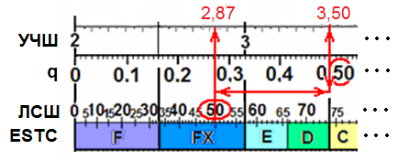
Якщо вважати, що частка q повернутої об’єктом контролю інформації виражена у відсотках, то оцінка за логарифмічною стобальною шкалою (ЛСШ) Q_{ЛСШ} = 100·q. Відповідну їй оцінку в логарифмічній чотирибальній шкалі визначають за номограмою [3], як показано на рис. 1. Наприклад, ланцюжок переходу: q = 0,50 → Q_{УЧШ} = 3,50 → Q_{ЛСШ} = 50 (Q_{ESTC} = FX) → Q_{ЛЧШ} = 2,87. Аналогічним чином виконують зворотний перехід.
Рисунок 1
Наведений приклад показує незручність використання логарифмічної стобальної шкали для встановлення відповідності застосовуваних в педагогічній кваліметрії оцінок, отриманих за різними шкалами.
Взагалі, застосування логарифмічних шкал пов’язане зі складністю їх графічного подання. Тому стобальна шкала (СШ) – шкала з поділками від нуля до ста, яка має лінійний характер, – і відповідна їй шкала ESTC більш зручні для реалізації і наступного використання.
Апроксимація ЛЧШ трьома прямими в інтервалах оцінок 2,00 – 3,00; 3,00 – 4,00; 4,00 – 5,00, які відповідають значенням q в діапазонах 0 – 0,57; 0,57 – 0,86; 0,86 – 1, не змінює “логарифмічну сутність” АЛЧШ, але дозволяє спростити розбиття інтервалів на частки однакової довжини при абсолютних похибках Δ = Q_{АЛЧШ} – Q_{ЛЧШ} у частках бала, що, як показують розрахунки, не перевищують 0,082. Значення величин, які відкладають на апроксимованій шкалі, відрізняються від відповідних значень логарифмічної шкали, але їх відносне положення не змінюється, що є визначальним при побудові рейтингових списків.
Значення q можна використовувати для подання числових результатів вивченості як деякий коефіцієнт, що визначає рівень засвоєння знань, умінь та навичок суб’єкта навчання.
Приклад використання номограми (рис. 2) показує, що встановлення відповідності оцінки 3,50 за УЧШ оцінкам 50 за стобальною шкалою, FX за шкалою ESTC, 2,87 за АЛЧШ і 0,5 за шкалою q не викликає утруднень.
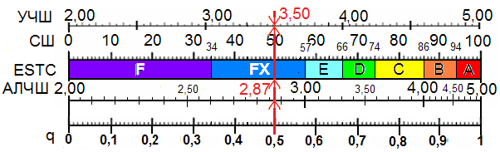
Рисунок 2
Таким чином, запропонований підхід може забезпечити встановлення відповідності отриманих за різними шкалами оцінок і придатний до застосування в освітянський діяльності як інструмент, що заміщає відповідні обчислення.

Література

1. Козлов В., Козлов Ю., Кобзєв В. , Мощенко І. Метод оцінювання рівня вивченості суб’єкта навчання// Інформаційні системи та технології ІСТ-2020: матеріали 9-ї Міжнар. наук.-техн. конф. 17-20 листопада 2020 р. Харків, 2020. С. 160–162.
2. Козлов В.Є., Оленченк В.Т., Юзьков І.О. Модель подання оцінних функцій викладача// Системи обробки інформації. 2009. Вип. 6(80). С. 233–236.
3. Kozlov Y., Novykova O. Data processing for solving tasks of pedagogical qualimetry. The scientific method.Warszawa, 2018. №24. Р.70–73.

